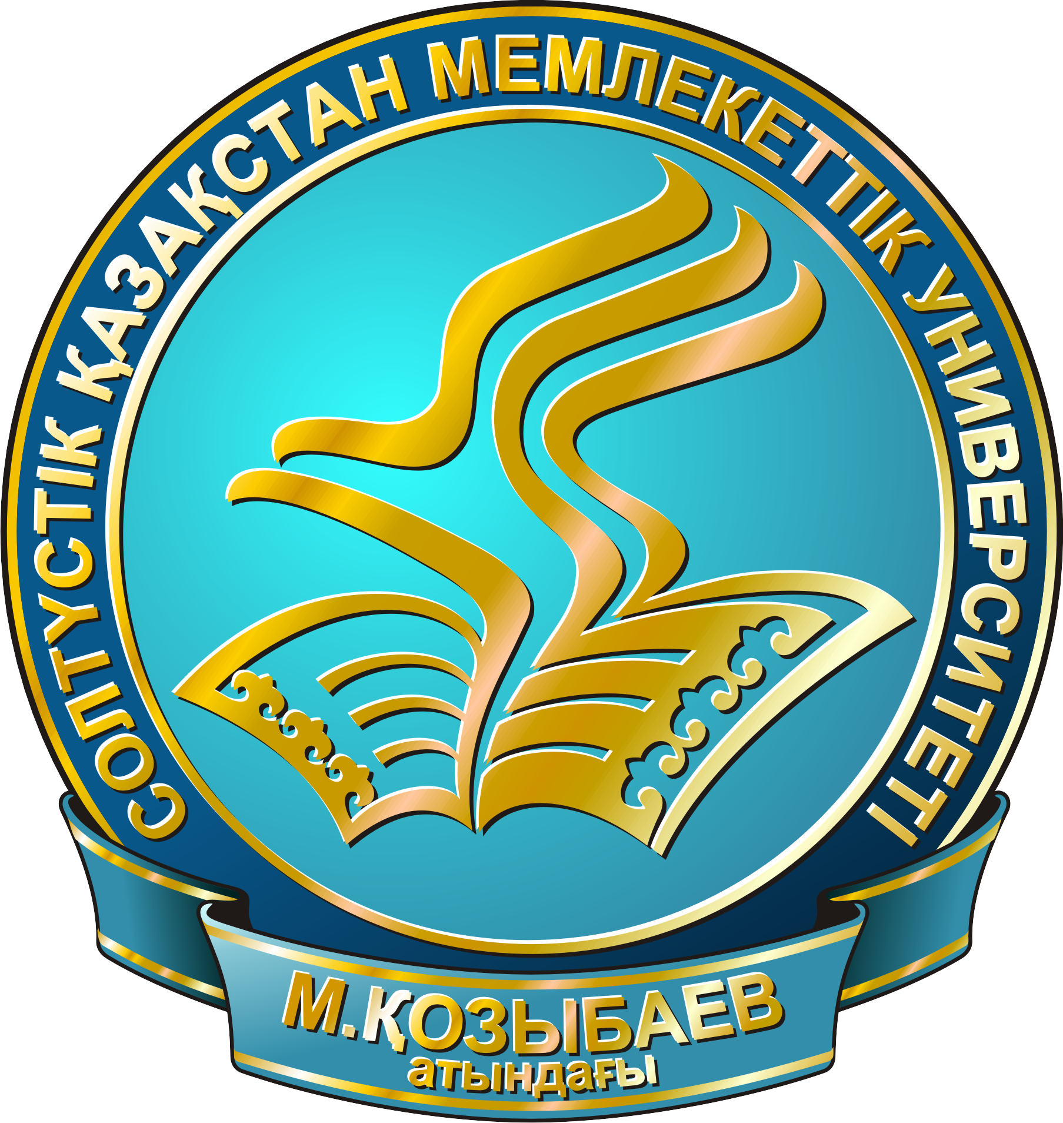
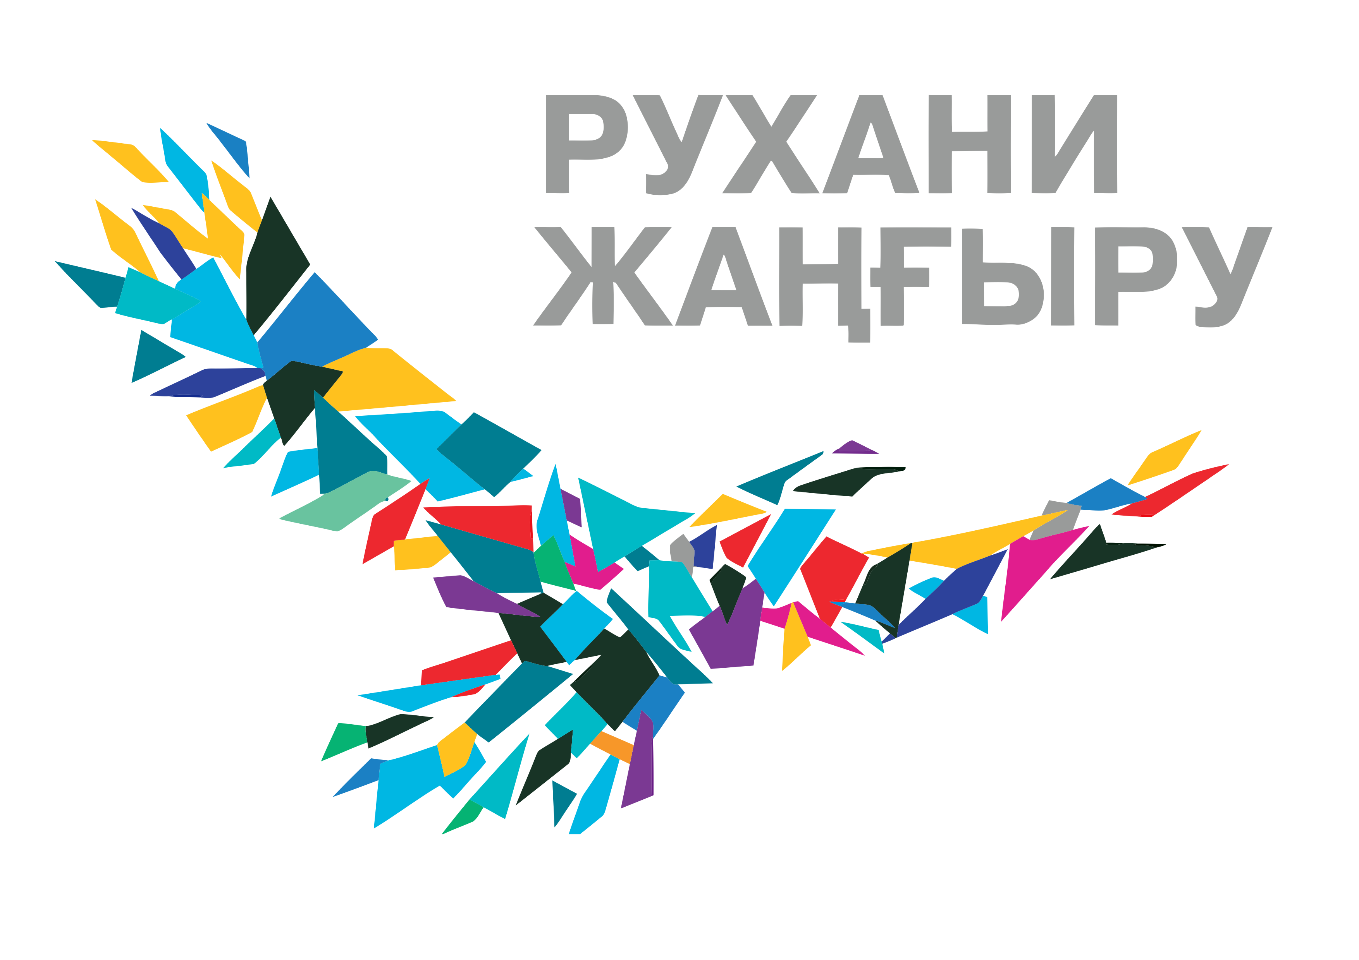
Қазақстан Республикасы Білім және ғылым министрлігі

Академик М. Қозыбаев атындағы Солтүстік Қазақстан мемлекеттік университеті

Құрметті әріптестер!

Академик М. Қозыбаев атындағы Солтүстік Қазақстан мемлекеттік университеті 2018 жылдың 26-шы қазанында халық ақыны Игібай Әлібаевтың 115-жылдығына арналған «Игібай Әлібаев мұрасы және рухани жаңғыру құндылықтары» тақырыбында республикалық ғылыми-тәжірибелік конференция өткізеді.

Конференция жұмысын келесі секциялар бойынша өткізу жоспарланып отыр:

- И. Әлібаев – төкпе жырдың майталманы;
- Ұлы Дала құндылықтары: тіл мен әдебиет, мәдениет және тарих;
- Тіл мен әдебиетті оқытудағы дәстүр және инновациялар.

Конференция жұмысы қазақ, орыс, ағылшын тілдерінде өтеді.
Конференцияға қатысу үшін өтініш, баяндама мәтінін (ұсынылған талаптарға сәйкес безендірілген) және конференцияның ұйымдастыру және баспа шығынын өтейтін тіркеу жарнасын (3000 теңге көлемінде) жіберу қажет. Баяндамалар 2018 жылдың 5 қазанына дейін электронды түрде мәтіні қағазға басылған күйінде қосымша ұсынылуы керек. Конференция материалдары бойынша еңбектердің жинағы шығарылады.
Ұйымдастыру жарнасын төлем құжатында «Ф.И.О., «Игібай Әлібаев мұрасы және рухани жаңғыру құндылықтары» деп көрсете отырып, Петропавл қаласы, АҚ «Центр Кредит Банкі» филиалы, ЖИК KZ938560000000013451, БЖН 960340000702, БЖК KCJBKZKX, Кбе 16, төлемге арналған код 883, СТН 481400026615 есебіне аударуды немесе ұйымдастыру комитетіне жеткен соң төлеуді өтінеміз.
Іссапар шығыны қатысушылар есебінен.
Материалдарды жолдайтын мекен-жай:
150000, Қазақстан Республикасы,
Петропавл қ., Пушкин көшесі 86,
СҚМУ, қазақ филологиясы кафедрасы

Телефон /факс: (8-7152) 46-27-96 (11-44),

Қадыров Жанбай Тұрарұлы – 87751372610
e-mail: zhkadyrov_777@mail.ru, Kaf_kz_fil@mail.ru
Хабарламаның немесе баяндаманың мәтіні А4 форматында орындалуға тиіс, толық 5 беттен аспауы керек, Word редакторында, “Times New Roman” 12 шрифтімен, 1.0 интервал парақ енімен түзілген, жиек барлық жақтан 25 мм, УДК көрсетілуі керек. Беттердің нөмірі қарындашпен қойылады!
Конференцияға қатысқан еңбектердің жинағы тура көшіру әдісімен терілетіндіктен, Сіздің назарыңызды мақала-баяндаманың жоғарыда көрсетілген талаптардың толық сақтала отырып мұқият редакцияланған күйде ұсыну керектігіне аударамыз. Ғылыми атағы жоқ авторлардың мақалаларына ғылым докторының немесе кандидатының пікірін қосып жіберу қажет.
Көрсетілген уақыттан кеш ұсынылған немесе талапқа сай ресімделмеген материалдар қарастырылмайды және кейін қайтарылмайды.

Ұйымдастыру комитеті

Мақала немесе баяндаманы ресімдеу белгісі:
УДК 691.33

ҚАЗАҚ ӨЛЕҢДЕРІНІҢ КӨРКЕМДІГІ

Қадыров Ж.Т.
(М. Қозыбаев атындағы СҚМУ)

Мақаланың, баяндаманың негізгі мәтіні, мақаланың, баяндаманың негізгі мәтіні, мақаланың, баяндаманың негізгі мәтіні, мақаланың, баяндаманың негізгі мәтіні, мақаланың, баяндаманың негізгі мәтіні, мақаланың, баяндаманың негізгі мәтіні.

Әдебиет:
- Негимов С. Шығармалары. Зерттеулер. Т.1. – Астана: Фолиант, 2015. – 424 б.
- Маслова В. Когнитивная лингвистика. – Минск, 2004. – 256 с.
- Омаров Д. Абайдың рухани мұрасы. – Алматы: Ел-шежіре, 2007. – 264 б.
- Волженский А.В., Иванов И.Л., Виноградов Б.Н. Применение золы и топливных шлаков при производстве строительных материалов. - М.; Стройиздат, 1984. – 145 с.
- Данилович И.Ю., Сканави Н.А. Использование топливных шлаков и зол для производства строительных материалов. - М.: Высш. шк., 1988. – 345 с.

Конференцияға қатысуға тапсырыс

Фамилиясы_______________________ Аты___________ Әкесінің аты
Ұйым, лауазымы
Ғылыми атағы, дәрежесі
Мекен-жайы (толық)
Автордың телефоны (үйінің, қызмет орнының)
Автордың электронды мекенжайы
Баяндама тақырыбы
Секция (нөмірі мен атауын көрсету)
Ұйымдастыру жарнасы (№ төлем құжаты, келген соң)_________________________
Қонақүйден нөмірге тапсырыс беру қажеттілігі_________________________________
Айы-күні________________________________________ Қолы

